Lunsj: Sunne Muffins

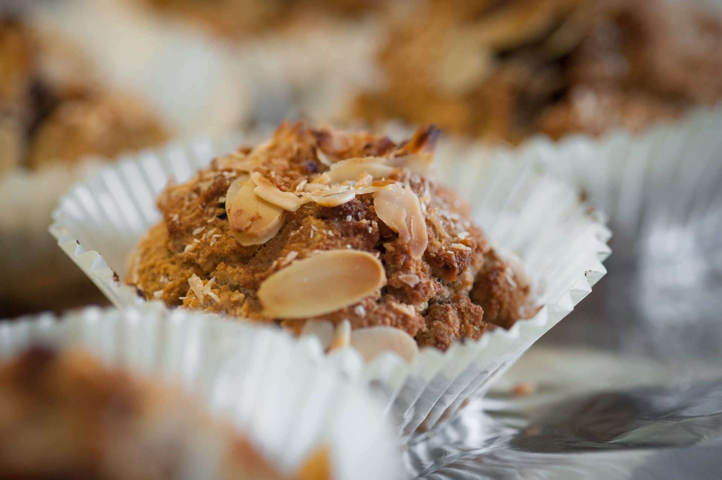

-200 g finmalt havre (lettkokt)
-2 ss fin sammalt mel
-1 1/5 dl cottage chese
-2 dl lettmelk
-2,5- 3 ts stevia
-2 ss juice
-1 krm salt
-2 1/2 ts bakepulver
-2 egg
-3 ss olje
-200 g bringebær

Finmal havregrynene i kjøkkenmaskinen. Bløtlegg disse i melken i ca 30 min.
Bland mel, bakepulver og salt i en bolle.
Bland egg og cottage chese og visp dette sammen. Hell oppi havren og melken.
Bland steviaen i juicen (kan også blandes med det tørre om du ikke har juice!)
Hell steviaen og juicen i eggeblandingen - bland tilslutt i det tørre til røren er jevn.
Vend inn bringebærene. Bruk skjeer og fyll i muffinsformer.
Stekes i forvarmet ovn på 180 grader i ca 25 minutter.

La muffinsene hvile litt i muffinspannen før de avkjøles videre på rist.

